E. M. DE ENSINO FUNDAMENTAL “N Sr DO PERPÉTUO SOCORRO”

Rua Castro Alves, 57 - Fone (055) 3025.5262

CRONOGRAMA DE ESTUDOS QUINZENAL PARA ENSINO REMOTO – ANOS INICIAIS – BLOCO 3
TURMA: 32 PROFESSOR (A): Carla Regina
PERÍODO DE DURAÇÃO: 29/3 A 09/04/2021

Dias da semana | DESCRIÇÃO DO ESTUDO A SER DESENVOLVIDO
Segunda-feira  29/03  30/03  Terça-feira  31/03  Quarta-feira  --------------------  01/04  Quinta-feira  --------------------  02/04  Sexta-feira | ATIVIDADE 1- MATEMÁTICA “Adição”  VAMOS RELEMBRAR OS CÁLCULOS DE ADIÇÃO, NÃO ESQUEÇAM QUE ADICIONAR É O MESMO QUE AJUNTAR, SOMAR, ACRESCENTAR.  EXEMPLO: TENHO DOIS CARRINHOS, GANHEI MAIS 2 CARRINHOS, FIQUEI COM 4 CARRINHOS.  EX: 2+2=4  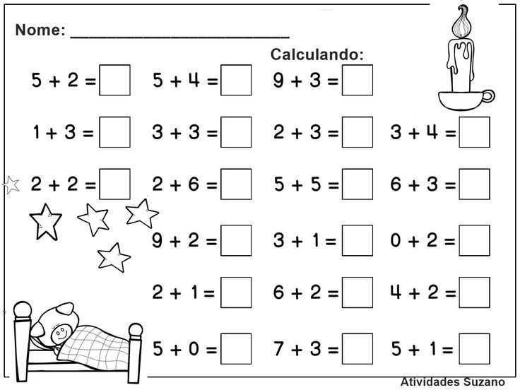  ---------------------------------------------------------------------------------------------------------------------------------------  ATIVIDADE 2- PORTUGUÊS “PARLENDA”  ALGUMAS PARLENDAS SÃO FALADAS PARA A GENTE SE DIVERTIR, ESTA É UMA DELAS.  EM SEU CADERNO COPIE O TEXTO (PARLENDA) ABAIXO E COM AJUDA DE UM RESPONSÁVEL FAÇA A LEITURA DO MESMO EM VOZ ALTA.  A BRUXA  ERA UMA BRUXA  À MEIA NOITE  EM UM CASTELO  MAL- ASSOMBRADO  COM UMA FACA NA MÃO...  PASSANDO MANTEIGA NO PÃO.  PASSANDO MANTEIGA NO PÃO.  ATIVIDADE 3- PORTUGUÊS “TRABALHANDO O TEXTO”.  LEIA O TEXTO “A BRUXA” COM O AUXÍLIO DE UM RESPONSÁVEL, COPIE NO SEU CADERNO E RESPONDA AS PERGUNTAS.  - VOCÊ ACHOU ESSE TEXTO DIVERTIDO OU ASSUSTADOR? POR QUÊ?  - CIRCULE NO TEXTO QUE VOCÊ COPIOU NA ATIVIDADE 2, UMA PALAVRA QUE VOCÊ JÁ CONHECE.  - PARA VOCÊ O QUE É UM CASTELO MAL-ASSOMBRADO?  - ESCREVA O TÍTULO DO TEXTO.  -----------------------------------------------------------------------------------------------------------------------------------------  ATIVIDADE 4- MATEMÁTICA “NÚMEROS POR EXTENSO”  LEMBRE QUE NÚMEROS POR EXTENSO É A ESCRITA DO NUMERAL, É COMO SE LÊ O NÚMERO.  ESCREVA OS NÚMEROS POR EXTENSO.  VEJA O EXEMPLO: 6- SEIS  10-  9-  11-  25-  32-  -----------------------------------------------------------------------------------------------------------------------------------------  ATIVIDADE 5- Extra - PORTUGUÊS – “Vogais”  LEMBRE QUE AS VOGAIS SÃO: A-E-I-O-U  LEIA AS PALAVRAS ABAIXO EM VOZ ALTA E DESTAQUE COM UM LÁPIS DE COR AMARELA AS VOGAIS DE CADA PALAVRA.  CASTELO-  MANTEIGA-  FACA-  PÃO-  MAL-  ------------------------------------------------------------------------------------------------------------------------------------------  FERIADO
05/04  SEGUNDA-FEIRA  ---------------------  06/04  TERÇA-FEIRA  ---------------------  07/04  QUARTA-FEIRA  -----------------------  08/04  QUINTA-FEIRA  ------------------  09/04  SEXTA-FEIRA | ATIVIDADE 1- PORTUGUÊS  AINDA TRABALHANDO COM O TEXTO “A BRUXA” DA ATIVIDADE 2, FAÇA O QUE SE PEDE.  ENCONTRE A PALAVRA COM A QUANTIDADE DE LETRAS QUE SE PEDE ABAIXO:  EXEMPLO: 10 LETRAS: ASSOMBRADO  5 LETRAS-  2 LETRAS-  8 LETRAS-  7 LETRAS-  -----------------------------------------------------------------------------------------------------------------------------------------  ATIVIDADE 2 – MATEMÁTICA “Subtração”  VAMOS RELEMBRAR O QUE É SUBTRAÇÃO: É A OPERAÇÃO DE TIRAR UMA QUANTIDADE MAIOR DE OUTRA MENOR.  EXEMPLO: EU TINHA CINCO BONECAS, MAS DOEI 3, ENTÃO FIQUEI COM 2 BONECAS.  EX: 5-3 =2  CALCULE OS NÚMEROS ABAIXO:  5-2=  3-1=  15-5=  25-12=  33-11=  -----------------------------------------------------------------------------------------------------------------------------------------  ATIVIDADE 3- PORTUGUÊS “RIMA”  VOCÊ SABE O QUE É RIMA? RIMA É A REPETIÇÃO DE SONS IGUAIS OU SEMELHANTES.  ENTÃO AGORA É SUA VEZ, INVENTE NOVAS RIMAS.  ERA UMA VEZ UMA BRUXA COM SUA PANELA  COMENDO BANANA COM _______________________  ERA UMA BRUXA COM SEU CALDEIRÃO  FAZENDO SOPA DE ___________________________  ERA UMA BRUXA EM SUA VASSOURA  COMENDO BOLO DE __________________________  -----------------------------------------------------------------------------------------------------------------------------------------  ATIVIDADE 4- MATEMÁTICA “Sucessor e antecessor”  LEMBRE QUE ANTECESSOR DE UM NÚMERO É O QUE VEM ANTES E SUCESSOR VEM DEPOIS.  EX: 4- 5 -6  O ANTECESSOR DE 5 É O 4 E O SUCESSOR DE 5 É O 6.  ESCREVA O ANTECESSOR E O SUCESSOR DE CADA NÚMERO.  ----- 15----  ------25----  -----18------  -----40------  -----13------  -----------------------------------------------------------------------------------------------------------------------------------------  ATIVIDADE 5- PORTUGUÊS “Sílabas”  LEMBRE QUE SÍLABA É A JUNÇÃO DE DUAS OU MAIS LETRAS QUE EMITEM UM SÓ SOM.  CIRCULE AS SÍLABAS QUE SE REPETEM NAS PALAVRAS ABAIXO.  EX: REI- REINO  CASTELO- MARTELO  PETECA- BIBLIOTECA  PANELA- JANELA
Atenção! Este cronograma trata-se de um roteiro das atividades à serem desenvolvidas no período estabelecido acima. Os cronogramas serão postados quinzenalmente, no site e facebook da escola, nas segundas-feiras. Os alunos deverão copiar e desenvolver as atividades em seus cadernos, registrando a data especificada no cronograma, e posteriormente, fotografar, a fim de dar devolutivas aos professores, pelo grupo da turma no WhatsApp. Os professores atenderão os alunos e responsáveis de segunda a sexta-feira, no seu turno de trabalho, tirando dúvidas e orientando conforme necessidade. Aos alunos que não têm acesso à internet, o cronograma será entregue impresso na escola, conforme escala de datas e horários que serão divulgados, seguindo os protocolos de segurança de combate ao coronavírus, quando não estivermos em bandeira preta.

